**פרוייקט SQL- השכרת מכוניות**

**מגיש:אריאל חיון**

1) עולם התוכן המופע הפרוייקט שלי הוא השכרת מכוניות,מוסד הנתונים הזה הוא מוסד המכיל את המידע על כל המכוניות,לקוחות,עובדים וסניפים,לכן ניתן לראות 4 ישויות.

הטבלאות מכילות פרטים על כל אחד מן הישויות שהזכרנו.

מטרת מוסד נתונים זה היא לעשות סדר בין כל העובדים, הסניפים,הלקוחות והמכוניות.

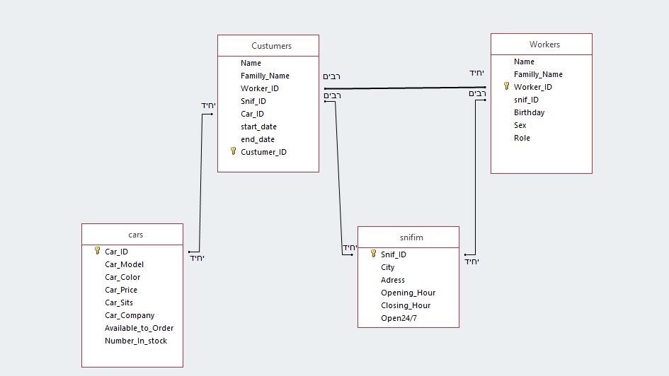היא מקלה על העבודה של המנכ"ל (המנהל של החברה) שיכול לראות בידיוק איזה מכוניות יש במלאי, אילו מכוניות נקנו ואת כל הפרטים על כל ארבעת הישויות.

**שאילתות**

1)מתארת את כל שמות העובדים המתחילים באות A

2)מראה כמה אחוזים מהמנקים הם בנים וכמה מהם הם בנות

3)מראה את שמות המנהלים והסניף שעובדים בו

4)מראה את שמות הלוקוחות שנגמר זמנם (עשיתי את העבודה ב02/04) ואמורים להחזיר את המכונית.

5)ממיינת את המכוניות לפי החברה שלהם ומראה מהו המחיר הממוצע של מכונית בכל חברה ומספר כסאות ממוצע

6)מראה את הסניפים, כמה מכוניות מחר כל סניף וממיינת אותם לפי הסניף הכי מצליח להכי פחות( על פי כמות מכירות)

7)מראה את הסכום שהחברה מרוויחה בסוף כל יום, מראה את כמות המע"מ שצריך לשלם ואת כמה נשאר לחברה עצמה.

8)מראה את כל סוגי המכוניות ואת הלקוחות ששכרו אותם( על מנת לדעת איזה מכוניות כדי להזמין עוד ואילו לא)

9)מראה כמה מכוניות מכר כל עובד דלפק.

10) מראה כמה אחוזים מהכמות הכוללת של המכירות מכר כל סניף.